23.03.22 2-Бклас ЗаярнюкС.А.Математика **Таблиця ділення на 6. Використання таблиці для обчислення виразів і розв’язування задач. Творча робота з задачею.**

**Мета**: вчити таблицю ділення на 6, використовувати таблиці для обчислення виразів та розв’язування задач; розвивати творчість, пам'ять, увагу, мислення; виховувати любов до математики.

**Хід уроку**

Каліграфічна хвилинка.

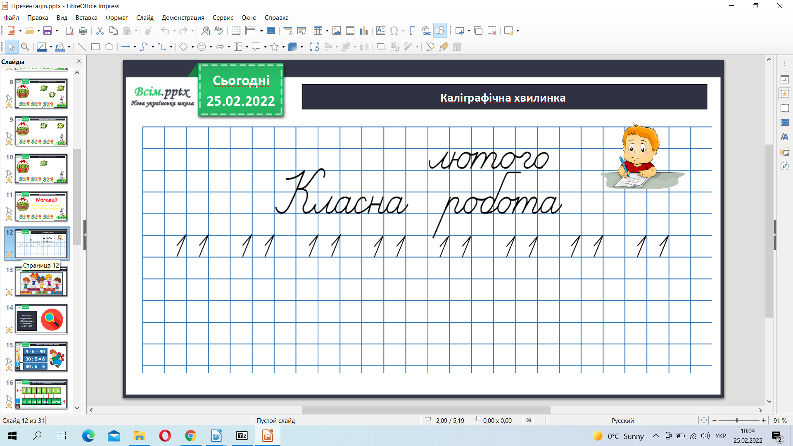

Робота з підручником стр. 107-108. Склади рівності на ділення.

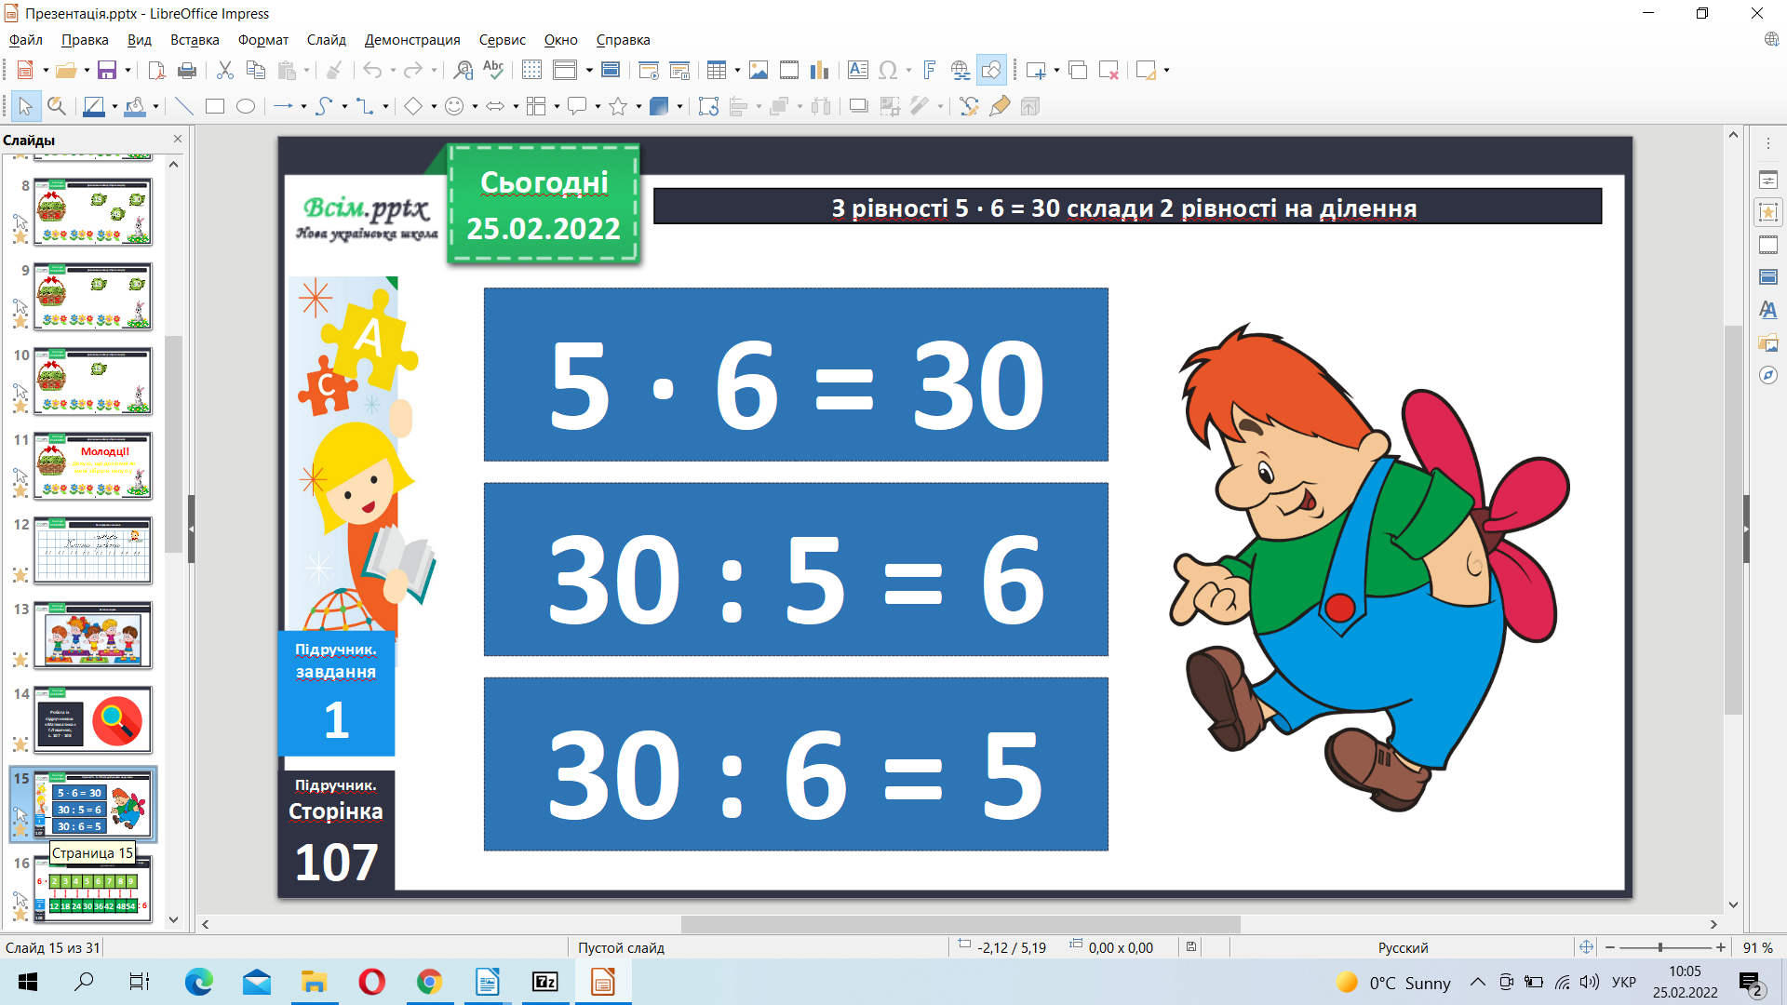

Прочитай таблицю.

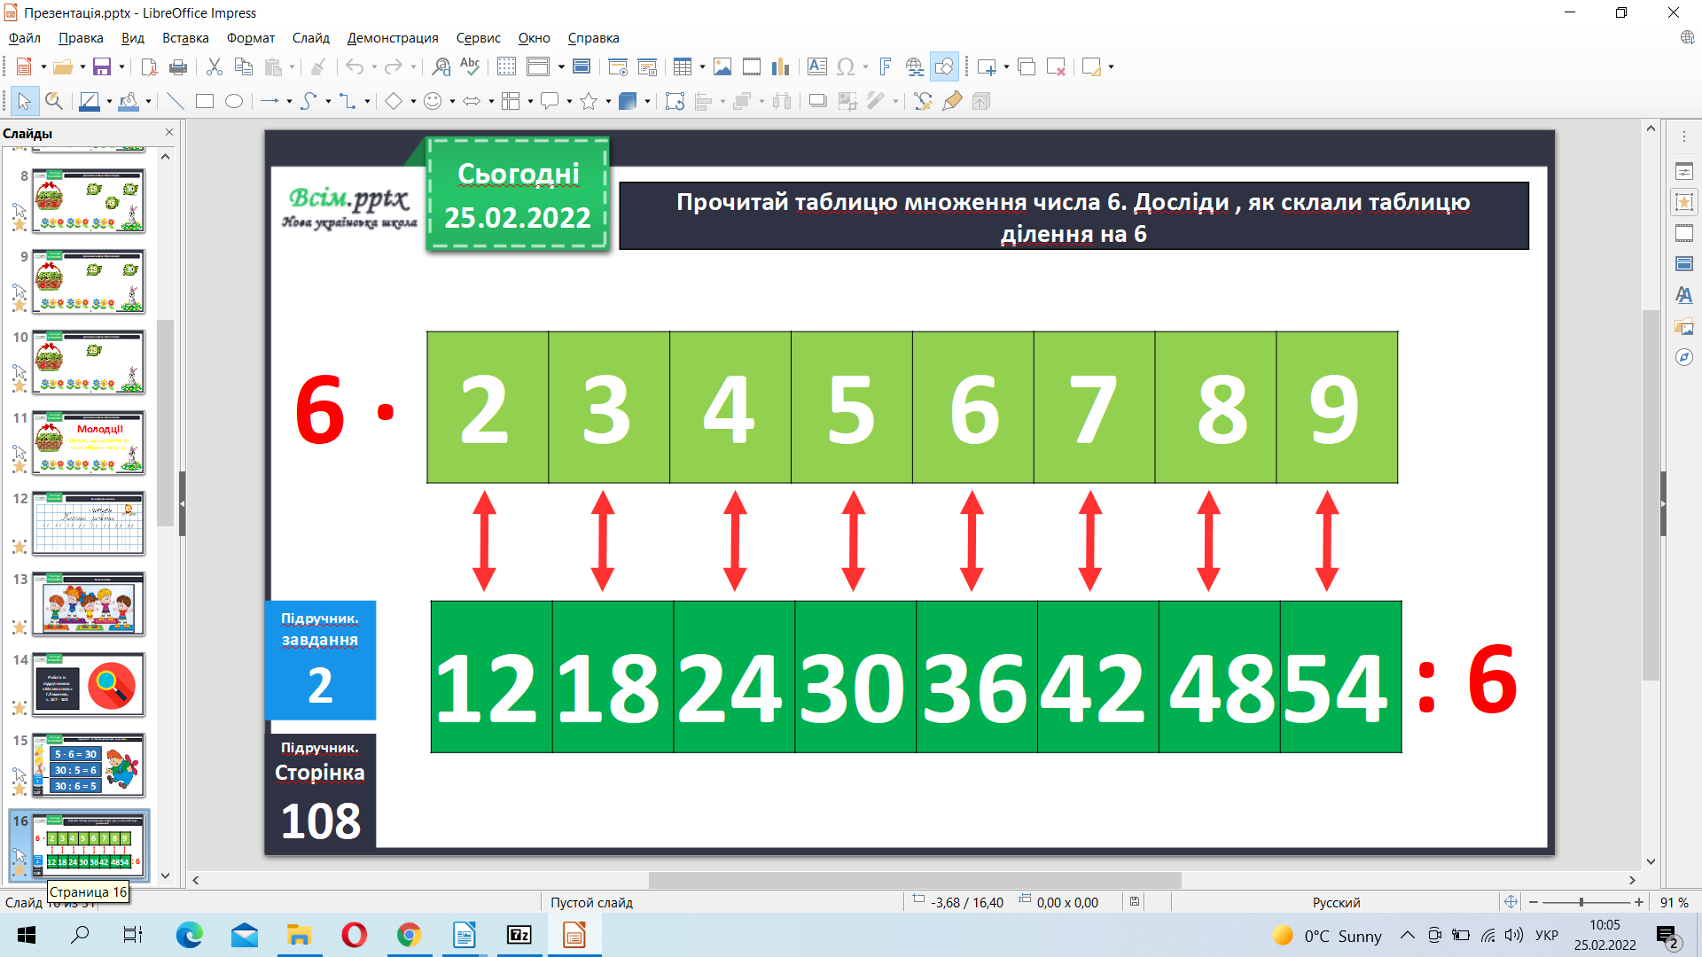

Обчисли приклади 3.

Фізкультхвилинка.

<https://www.youtube.com/watch?v=JmvF0ArX2lI>

Розв’яжи задачі.

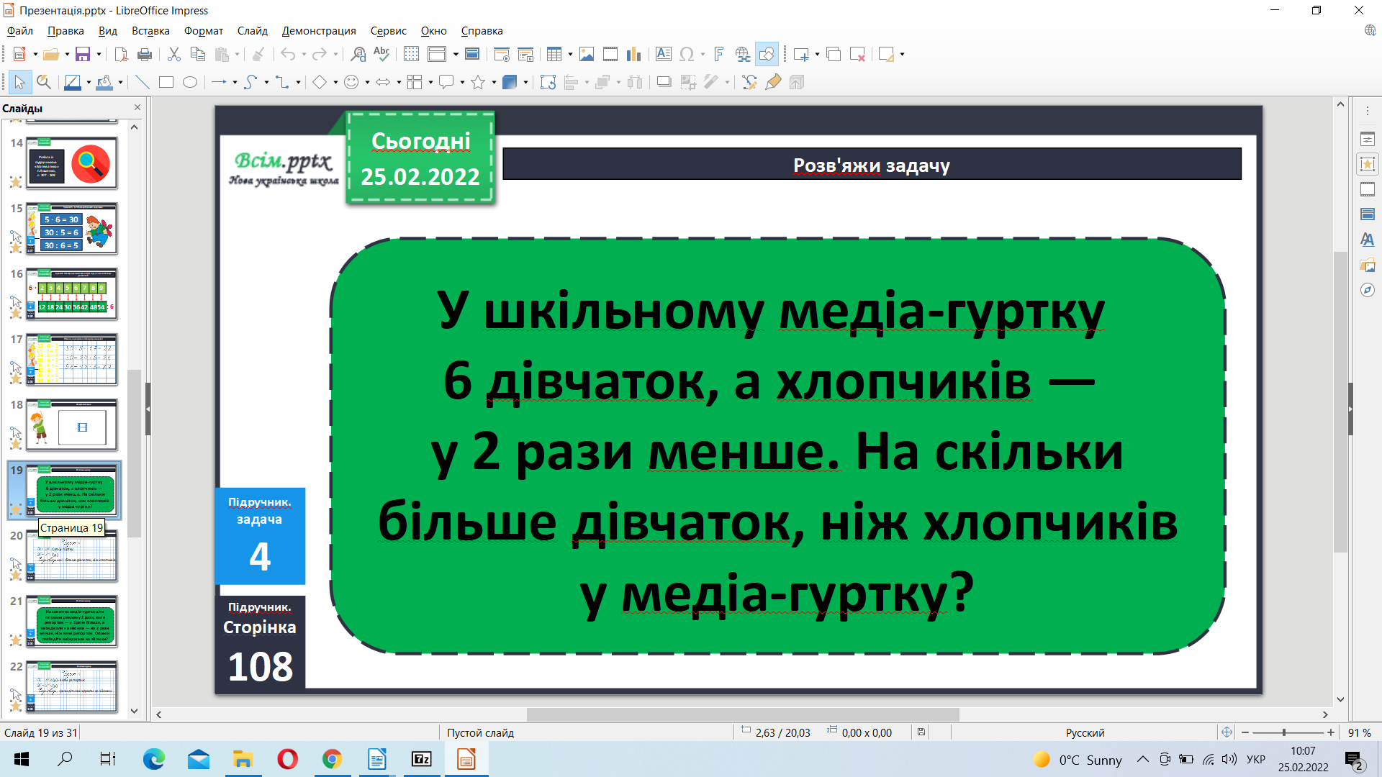

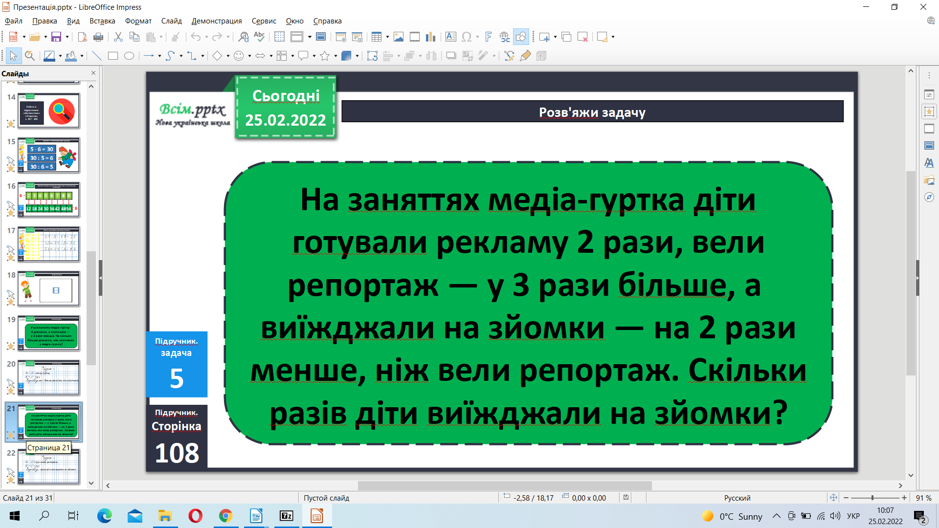

Знайди помилки завдання 6.

Домашнє завдання задача 7, приклади 8.

***Не забувайте, будь ласка, надсилати виконані завдання для перевірки вчителеві на освітню платформу для дистанційного навчання HUMAN. Робіть це систематично.***